**Опасность существует! Это столбняк! Но защита есть!**

В наше время столбняк утратил былой «авторитет» среди людей: благодаря вакцинации многие забыли, насколько грозной может быть эта болезнь. Про него следует помнить, ведь единичные случаи заражения этой опасной инфекцией, угрожающей жизни человека, регистрируют и в наши дни, в том числе у жителей нашей страны.

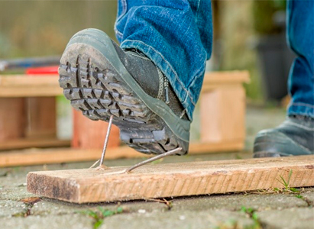

**Какие пути заражения столбняком?**

Столбняк, одна из самых тяжелых инфекционных болезней, вызываемая столбнячной палочкой Clostridium tetani. Она попадает в организм через повреждения на коже и слизистых оболочках. Споры этой бактерии можно встретить повсюду. Много их в почве, золе, испражнениях животных, на поверхности ржавых металлических предметов (гвозди, иглы, проволока). «Болезнь босых ног» - так иначе называют столбняк. Повреждения стоп при ходьбе босиком, уколы острыми предметами, колючками растений - частая причина развития столбняка. Возбудитель может попасть в организм и во время укуса животными, огнестрельного ранения, серьёзных травм. Наиболее опасными в плане заражения являются глубокие раны с наличием карманов, обморожения, ожоги и пролежни, а также поверхностные раны, не подвергшиеся антисептической обработке.

Если же получили травму, первый шаг - как можно быстрее тщательно промыть рану перекисью водорода, чтобы лишить бактерию комфортных условий для жизни и обратиться в ближайшую организацию здравоохранения. При выборе вида профилактики столбняка, проводимой по эпидемическим показаниям, всегда учитывается прививочный анамнез и характер раны пострадавшего.

Профилактика столбняка по эпидемическим показаниям проводится в организациях здравоохранения пациенту в течение суток после обращения за медицинской помощью в случаях:

* травм с нарушением целостности кожных покровов и слизистых;
* обморожений и ожогов (термических, химических, радиационных) второй, третьей и четвертой степени;
* проникающих повреждениях желудочно-кишечного тракта;
* проведении оперативных вмешательств на желудочно-кишечном тракте;
* абортах и родах вне организаций здравоохранения;
* гангрены и некроза тканей;
* укусов животных.

**Чем опасен столбняк?**

При попадании в кровь столбнячная палочка медленно и планомерно поражает нервную систему. А начинается все невинно: с повышения температуры, недомогания, пульсирующей боли в месте повреждения и легких судорог.

Затем происходит спазм мимических мышц, который в медицинских кругах носит название «сардоническая улыбка». Улыбка эта не имеет никакого отношения к радости, а наоборот: говорит о прогрессировании болезни. Потому что то, что происходит потом, приятным никак не назовешь: из-за спазма мышц глотки человек не может глотать, а болезненные судороги постепенно охватывают все тело. Одно из самых страшных проявлений болезни - то, что на всем её протяжении больной остается в ясном сознании, всё понимает и чувствует, но не в состоянии что-либо сделать.

При условии отсутствия своевременного специфического лечения уровень смертности при столбняке крайне высок – 90-100%.

Самолечение при столбняке категорически запрещено, больного обязательно госпитализируют.

**Как предотвратить столбняк?**

Основным методом профилактики заболевания столбняком являются профилактические прививки, которые проводятся в соответствии с Национальным календарем профилактических прививок и перечнем профилактических прививок по эпидемическим показаниям, утвержденными Министерством здравоохранения Республики Беларусь.

Взрослым с 18 лет рекомендуется повторять прививку против столбняка каждые 10 лет.

Соблюдение установленных сроков проведения вакцинации является наиболее действенной мерой по защите населения от данного инфекционного заболевания.

Не пренебрегайте своим здоровьем!